Dokumentace k projektu „Kina“

Radek Jestřabík

OAUH IT

3.B

# Obsah

Obsah

Obsah 2

Technická dokumentace 3

Použitý software a frameworky 3

Flask 3

Python 3

Visual Studio Code 3

Xampp 3

Vlastní CSS soubor 3

Použité Python knihovny 3

Popis projektu 4

Popis metod 4

Přihlašování 4

Struktura databáze 5

Uživatelská dokumentace 6

Popis webu 6

Návod na instalaci na server 6

Odkaz na web 6

Přístupové údaje 6

# Technická dokumentace

## Použitý software a frameworky

### Flask

* Framework pro programovací jazyk Python.
* Verze: 1.1.2
* Autor: Armin Ronacher
* Licence: 3-clause BSD License
* Ke stažení: https://pypi.org/project/Flask/

### Python

* Verze: 3.9.0
* Autor: Guido van Rossum
* Licence: Python Software Foundation License
* Ke stažení: http://www.python.org/

### Visual Studio Code

* Verze: 1.55.2
* Autor: Microsoft
* Licence: MIT License
* Ke stažení: <https://code.visualstudio.com>

### Xampp

* Použit pro testování na vlastním počítači s databází MySQL
* Verze: 3.2.4.
* Autor: Apache Friends
* Licence: GNU General Public License
* Ke stažení: https://www.apachefriends.org

### Vlastní CSS soubor

* Autor: Radek Jestřabík
* Soubor byl použit pro tvorbu kaskádových stylů a úpravu vzhledu webu

### Použité Python knihovny

* Flask_mysqldb – knihovna pro práci s MySQL databází
* Bcrypt – knihovna pro hashování hesel
* Yaml – knihovna použitá pro načítání dat z „.yaml“ souboru

## Popis projektu

### Popis metod

* ***Filmy*** – pro přesměřování na stránku s filmy
* ***Herci*** - pro přesměřování na stránku s herci
* ***Saly*** - pro přesměřování na stránku se sály
* ***addMovie*** – tato metoda zpracovává data z formulářů a zapisuje nové filmy do databáze
* ***addHall*** – tato metoda zpracovává data z formulářů a zapisuje nové sály do databáze
* ***addActor*** – tato metoda zpracovává data z formulářů a zapisuje nové herce do databáze
* ***updateMovie*** – tato metoda zpracovává data z formulářů a upravuje stávající filmy v uložené v databázi
* ***updateHall*** – tato metoda zpracovává data z formulářů a upravuje stávající sály v uložené v databázi

### Přihlašování

* Pro přihlašování jsem si vytvořil vlastní metody login(), logout(), authorize() a register().
  + ***Login*** - pro přesměřování na stránku s přihlášením a řešení přihlášení
  + ***Logout*** – pro odhlášení
  + ***Register*** - pro přesměřování na stránku s registrací a následné registrování
    - Pro hashování hesel jsem použil knihovnu *bcrypt*. Aby si prohlížeč zapamatoval přihlášeného uživatele používám *sessions.*
  + ***Authorize*** – pomocí této metody se kontroluje zda je uživatel přihlášený, pokud není proběhne přesměřování na stránku s upozorněním, že není přihlášený.

### Struktura databáze

* 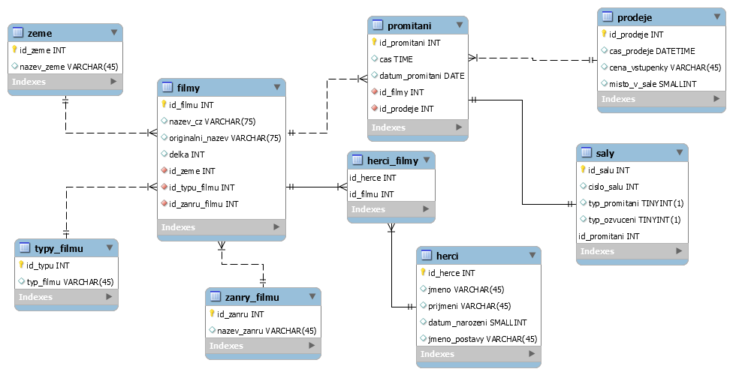Tento projekt používá MySQL databázi

# Uživatelská dokumentace

## Popis webu

* Web slouží k ukládání a upravování filmů, sálů a herců
* Běžný uživatel (nepřihlášený) může zobrazovat filmy, sály a herce
* Přihlášený uživatel může tyto hodnoty upravovat případně odstranit
* Pro registraci stačí email, uživatelské jméno a heslo

## Návod na instalaci na server

* Pro instalaci na serveru potřebujete soubor „Procfile“ a „requirements.txt“, který obsahuje všechny knihovny potřebné pro zprovoznění daného projektu.
* *Budete-li stahovat projekt na vlastním počítači, ujistěte se, že máte nainstalovaný správce balíčku, v případě, že používáte pip, spusťte příkaz:
  + *Pip install -r requirements.txt*
* Ve zvolené MySQL databázi vložíte insert script „db.sql“, který se nachází v kořenovém adresáři projektu

## Odkaz na web

* Web se nachází na adrese: kino-uh.herokuapp.com

## Přístupové údaje

* Email: [admin@admin.com](mailto:admin@admin.com)
* Heslo: admin